我们一起开心的吃饭啦!
常州市新桥中心幼儿园滨江园区小（三）班 刘雨佳
观察时间：2016.10.18 观察地点：娃娃家厨房 观察对象：袁辰旭
- 观察背景：
袁辰旭，你是个有想法，又有些倔强小脾气的孩子，对熟悉的人玩的开心，对陌生的人会表现得很羞涩，每次早晨来幼儿园，看见老师打招呼，或者平时和老师说话的时候，都会有些结结巴巴，可能是有点紧张吧（发现你平时和其他小朋友游戏时有时也会出现这种现象）。今天，我在娃娃家被你响亮的声音所吸引过去……
- 观察内容：
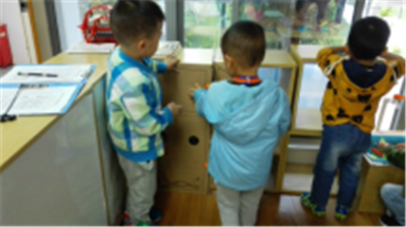
你在厨房里面东张西望，四周环顾，然后在“食材柜”前蹲下来，一边看标记一边翻找着盒子的东西，然后拿出了一个“螃蟹”和“饼干”，站了起来又四处张望，此时你看到了远处的乐乐，你便大声喊到：“小乐乐，快来，小乐乐，快来。”一边说一边指着厨房。乐乐看到后走了过来，你说：“你来玩这个，你来玩这个”，说着拉着乐乐的手往角色牌处走，乐乐笑着点点头，拿下一个挂牌挂在脖子上，然后跟着你来到了食材柜，乐乐拿了一个“螃蟹”和“青椒”，接着你俩又去各拿了一个盘子。你把食物放在了盘子里，乐乐把食物也放在了盘子里，你和乐乐坐在餐桌前，假装吃着食物，没多久就开始四周张望，1分钟左右后，你指着冰箱说：“我们把食物、把食物放冰箱吧！”乐乐点点头说好的。你俩端着盘子走到冰箱前，你打开冰箱，把食物直接放了进去，然后拉拉乐乐的衣服说：“放进去吧。”乐乐听见后，看了看你，笑咪咪的把自己的食物也放进了冰箱。

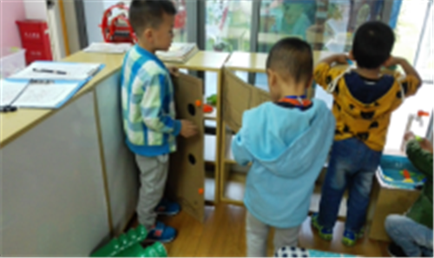
大约30秒左右后，乐乐打开了冰箱，把自己的食物从冰箱里拿了出来，又放在了旁边的微波炉里，你看见后，涨红了脸，一边准备伸手去拿乐乐的食物一边说：“这个、这个放在冰箱里”，乐乐松开你的手说：“不是的，现在要放在微波炉里热一热才能吃。”说着把微波炉的门关上。你看着乐乐，想了会，也从冰箱里拿出自己的食物，拍拍乐乐的手臂说：“那我的也放进去。”

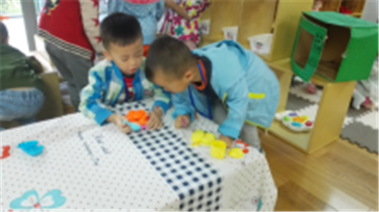
1分多钟后，你俩把食物从微波炉里拿了出来，放在餐桌上，你说：“我们去拿勺子吧。”乐乐说好的。两人来到食材柜，你拿了一把勺子，乐乐拿了一把叉子和一个杯子。你们坐在餐桌前，开始假装吃饭啦，大口大口的吃着，一边吃一边互相笑着看上去可真香呀！

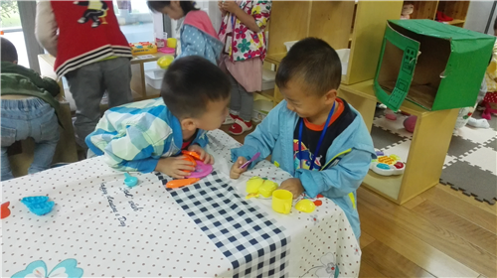
你和乐乐笑眯眯的吃着饭，乐乐右手拿着叉子“啊呜啊呜”大口吃着食物，然后左手拿起杯子假装喝水，你看到了这一幕，一边假装吃着饭一边等乐乐把茶杯放在桌子上后，便迅速的伸手去拿杯子，假装在菜上面浇了什么东西，朝着乐乐笑了笑，又迅速的放回到乐乐旁边，继续笑着吃饭。气氛是如此融洽和谐……

三、观察分析
今天，你是个愿意与小朋友一起游戏的孩子，平时，你和老师或小朋友说话时，都会不经意的结结巴巴，而且遇到和你想法不一致的情况时，你有时会执拗的按照自己的想法做，不愿听取他人的想法。但是在今天，你不仅和乐乐一起玩“拿餐具、吃饭、热饭菜等”游戏，你还和乐乐玩的很开心，我一直能看到你脸上挂着笑容。虽然你说话有时还是会断断续续，但今天却能大胆的与人交流，招呼乐乐和你一起游戏。在游戏的过程中，当乐乐把自己的食物从冰箱里拿了出来，又放进微波炉里时，我看见你涨红了脸，本以为你要直接去拿乐乐的食物，没想到你是先表达你的想法，没有直接用手拿，当乐乐说出他的想法后，你也没有表示不满与不开心，而是停下来思考了一会，并跟着乐乐一起把食物放进了微波炉。这种交往方式已经达到了《指南》中的小班幼儿社会交往目标，你能够愉快的和小朋友一起游戏，并能开始接受对方的想法，不一味地从“自我中心”想问题了。
- 计划措施
1、对于幼儿今天的表现，我会继续在相同的场景下，观察他和其他幼儿相处的情况，并尝试游戏结束后请他进行游戏分享环节，或者多引导他主动和老师交流游戏内容，慢慢发展他的语言表达能力，让他慢慢改掉结巴的问题。
2、对于幼儿良好的社会交往行为，老师要进行及时的鼓励与赞赏，而不能总是针对不好的社会行为进行不断的教育，有时候必要的表扬也是需要的，小班幼儿需要多一些的正面教育，多的鼓励与表扬能增强他的自信心，也能让他更清楚如何更好地与同伴交往、相处。

